BOS项目笔记 第7天

今天内容安排：
1、权限概述（认证、授权）
2、常见的权限控制的方式（URL拦截权限控制、方法注解权限控制）
3、权限数据模型（权限表、角色表、用户表、角色权限关系表、用户角色关系表）
4、shiro框架入门
5、将shiro应用到bos项目中进行认证和授权

权限概述
系统提供了很多功能，并不是所有的用户登录系统都可以操作这些功能。我们需要对用户的访问进行控制。
认证：系统提供的用于识别用户身份的功能（通常是登录功能）-----让系统知道你是谁？？
授权：系统提供的赋予用户访问某个功能的能力-----让系统知道你能做什么？？
Apache Shiro是一个强大且易用的Java安全框架,执行身份验证、授权、密码和会话管理。使用Shiro的易于理解的API,您可以快速、轻松地获得任何应用程序,从最小的移动应用程序到最大的网络和企业应用程序。
三个核心组件：Subject, SecurityManager 和 Realms.

常见的权限控制的方式

URL拦截权限控制---基于过滤器或者拦截器
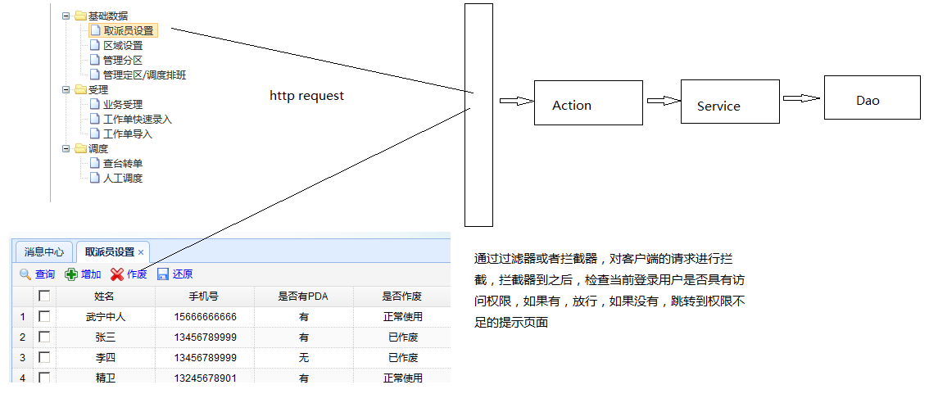

方法注解权限控制---基于代理技术
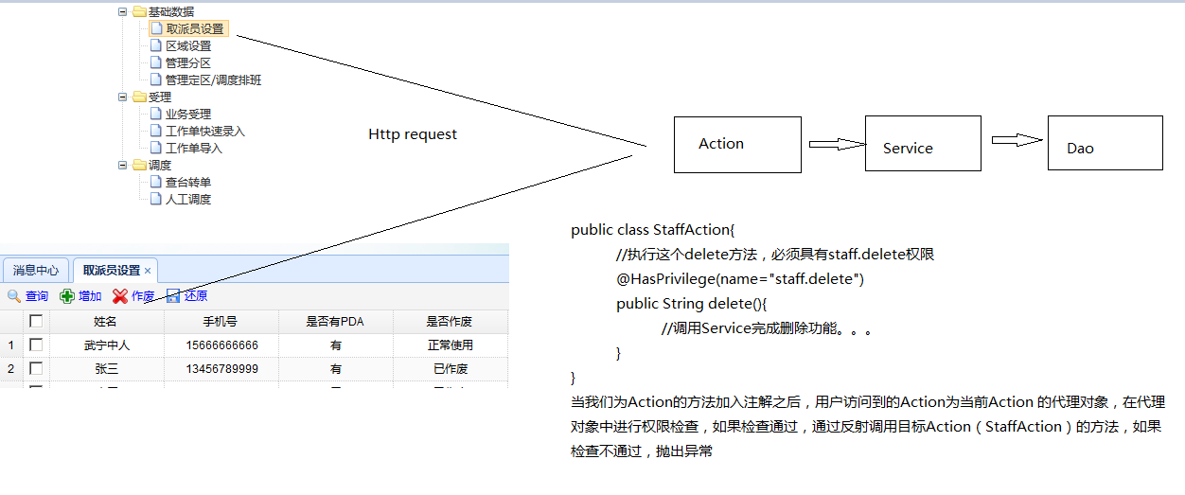

权限模块数据模型
用户表:t_user
角色表:auth_role
权限表:auth_function
用户角色关系表:user_role
角色权限关系表:role_function
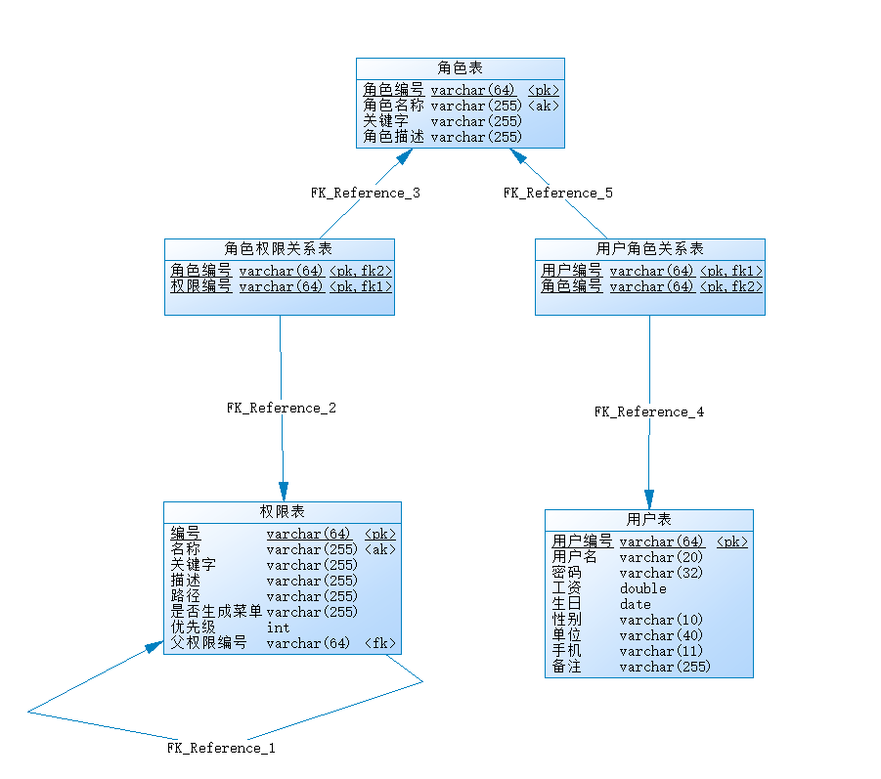

apache shiro
官网：http://shiro.apache.org/
Apache Shiro is a powerful and easy-to-use Java security framework that performs authentication, authorization, cryptography, and session management. With Shiro’s easy-to-understand API, you can quickly and easily secure any application – from the smallest mobile applications to the largest web and enterprise applications.
Apache Shiro是一个功能强大且易于使用的Java安全框架，它执行身份验证、授权、加密和会话管理。使用Shiro易于理解的API，您可以快速、轻松地保护任何应用程序，从最小的移动应用程序到最大的web和企业应用程序。
- 提供的功能：
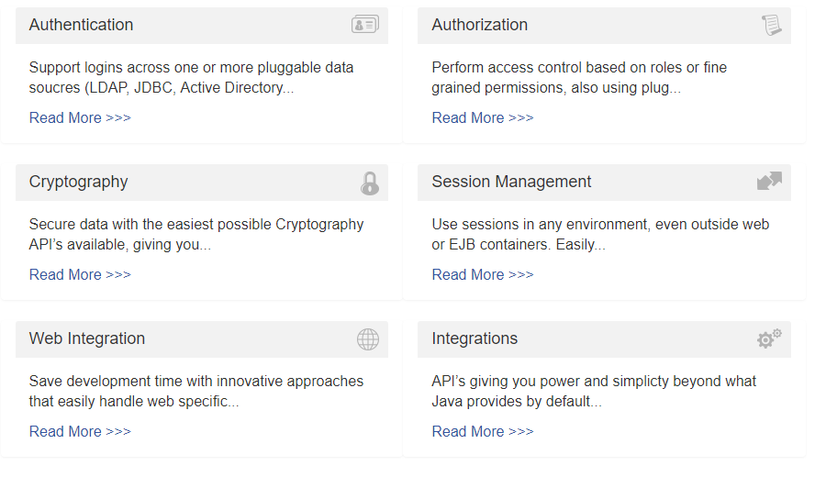

- shiro的程序运行流程图：
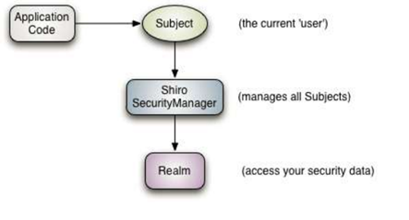
Application code：应用程序代码，开发人员编写的代码
Subject：主体，当前用户
SecurityManager：安全管理器，shiro框架的核心对象，管理各个组件
Realm（安全数据桥）：类似于Dao，负责访问安全数据（用户数据、角色数据、权限数据）

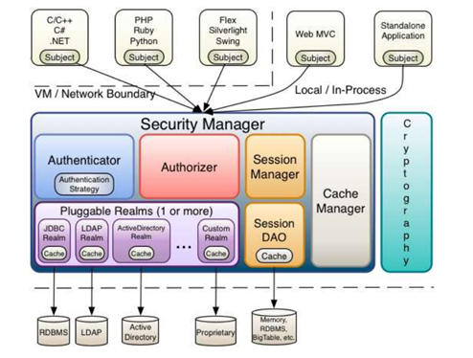

将shiro应用到bos项目
第一步：导入shiro-all.jar（全部在此）
第二步：在web.xml中配置一个spring用于整合shiro的过滤器
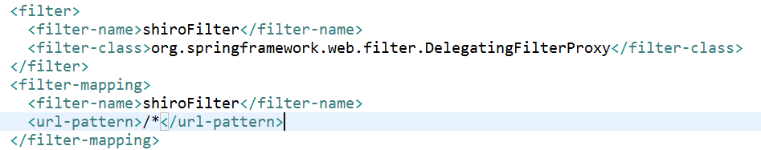
第三步：在spring配置文件中配置一个bean，id必须和上面的过滤器名称相同
<!-- 配置一个工厂Bean , ShiroFilterFactoryBean用于创建shiro框架用到的过滤器 -->
<bean id="shiroFilter" class="org.apache.shiro.spring.web.ShiroFilterFactoryBean">
<!--注入安全管理器 -->
<property name="securityManager" ref="securityManager"/>
<!-- 注入当前系统的登录页面 -->
<property name="loginUrl" value="/login.jsp"/>
<!-- 注入成功页面 -->
<property name="successUrl" value="/index.jsp"/>
<!-- 注入权限不足提示页面 -->
<property name="unauthorizedUrl" value="/unauthorizedUrl.jsp"/>
<!-- 注入URL拦截规则，如果匹配成功，则经过相应的过滤器进行处理 -->
<property name="filterChainDefinitions">
<value>
/css/** = anon
/images/** = anon
/js/** = anon
/login.jsp* = anon
/validatecode.jsp* = anon
/userAction_login.action = anon
/page_base_staff.action = perms["staff"]
/* = authc
</value>
</property>
</bean>
第四步：在spring配置文件中注册安全管理器，为安全管理器注入realm
<!-- 注册自定义的Realm -->
<bean id="bosRealm" class="com.hhy.bos.shiro.BOSRealm"></bean>
<bean id="securityManager" class="org.apache.shiro.web.mgt.DefaultWebSecurityManager">
<!-- 注入上面的realm -->
<property name="realm" ref="bosRealm"></property>
</bean>
第五步：自定义一个BOSRealm（框架提供的并不是很适用）
/**
* 自定义Realm
* @author hehaiyang
*
*/
public class BOSRealm extends AuthorizingRealm {
@Resource
private IUserDao userDao;
/**
* 认证方法 CAS做单点登录
*/
protected AuthenticationInfo doGetAuthenticationInfo(
AuthenticationToken token) throws AuthenticationException {
System.out.println("认证方法!");
UsernamePasswordToken upToken = (UsernamePasswordToken) token;
String username = upToken.getUsername();// 从令牌中获得用户名

User user = userDao.findUserByUsername(username);
if (user == null) {
// 用户名不存在
return null;
} else {
// 用户名存在,拿到数据库当中的密码
String password = user.getPassword();// 获得数据库中存储的密码
// 创建简单认证信息对象
/***
* 参数一：principal 签名，程序可以在任意位置获取当前放入的对象
* 参数二：credentials 凭证 ， 从数据库中查询出的密码
* 参数三：realmName 当前realm的名称
*/
SimpleAuthenticationInfo info = new SimpleAuthenticationInfo(user,
password, this.getClass().getSimpleName());
//返回给安全管理器，由安全管理器负责比对数据库中查询出的密码和页面提交的密码
return info;
}
}
/**
* 授权方法
*/
protected AuthorizationInfo doGetAuthorizationInfo(
PrincipalCollection principals) {
return null;
}
}

第六步：重写UserAction的login方法
/**
* 使用shiro提供的认证办法进行认证
* @return
*/
public String login() {
//生成的验证码
String key = (String)ServletActionContext.getRequest().getSession().getAttribute("key");
//判断用户输入的验证码是否是正确的
if (StringUtils.isNotBlank(checkcode) && checkcode.equals(key)) {
//验证码正确
Subject subject = SecurityUtils.getSubject(); //获得当前“用户”对象，状态：未认证
String password = model.getPassword();
password = MD5Utils.md5(password);
//构造一个用户密码令牌(将用户和密码包装成一个Token令牌)
AuthenticationToken token = new UsernamePasswordToken(model.getUsername(),password);
try {
subject.login(token);
} catch (UnknownAccountException e) {
e.printStackTrace();
//设置错误信息
this.addActionError(this.getText("usernamenotfound"));
return "login";
}catch (Exception e) {
e.printStackTrace();
//设置错误信息
this.addActionError(this.getText("loginError"));
return "login";
}
//获取认证信息对象中存储的User对象
User user = (User) subject.getPrincipal();
ServletActionContext.getRequest().getSession().setAttribute("loginUser", user);
return "home";
}else {
//验证码错误的话，提示一些信息，重新返回到登录页面
this.addActionError(this.getText("validateCodeError"));
return "login";
}
}

第七步：在自定义BOSRealm.java类当中编写授权方法（第八天进行完善）
/**
* 授权方法
*/
protected AuthorizationInfo doGetAuthorizationInfo(
PrincipalCollection principals) {
SimpleAuthorizationInfo info = new SimpleAuthorizationInfo();
info.addStringPermission("staff");//为当前用户授予staff权限
//TODO 根据当前登录用户来查询数据库，来查询其对应的权限数据
info.addRole("staff");
return info;
}

shiro提供的权限控制方式

URL拦截权限控制
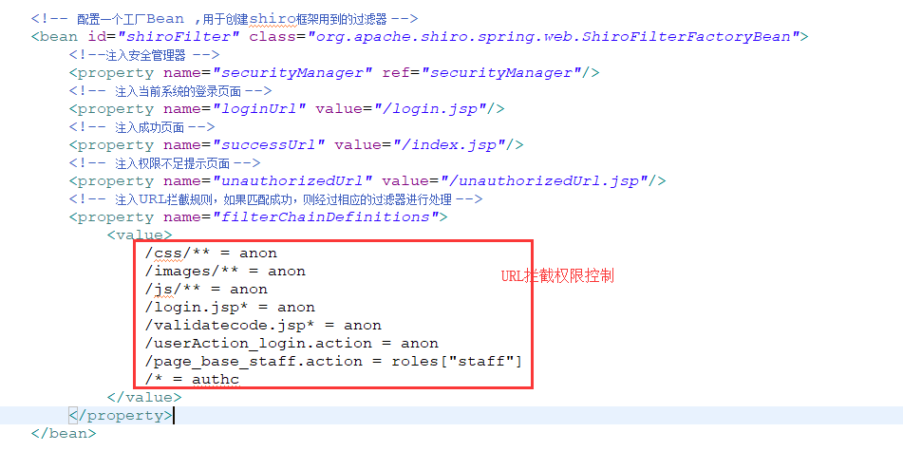

方法注解权限控制
第一步：在spring配置文件中开启shiro的注解支持
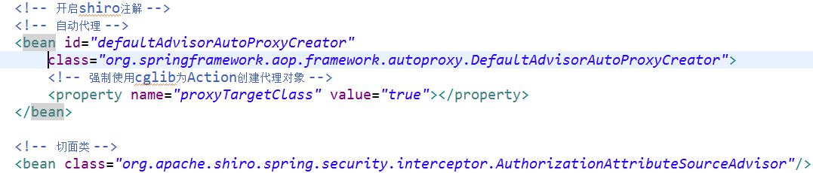
第二步：在Action的方法上使用shiro的注解描述执行当前方法需要具有的权限
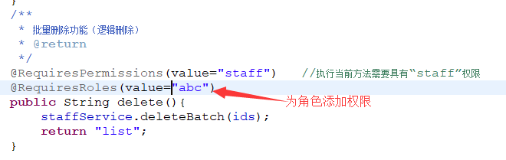

第三步：修改BaseAction的构造方法

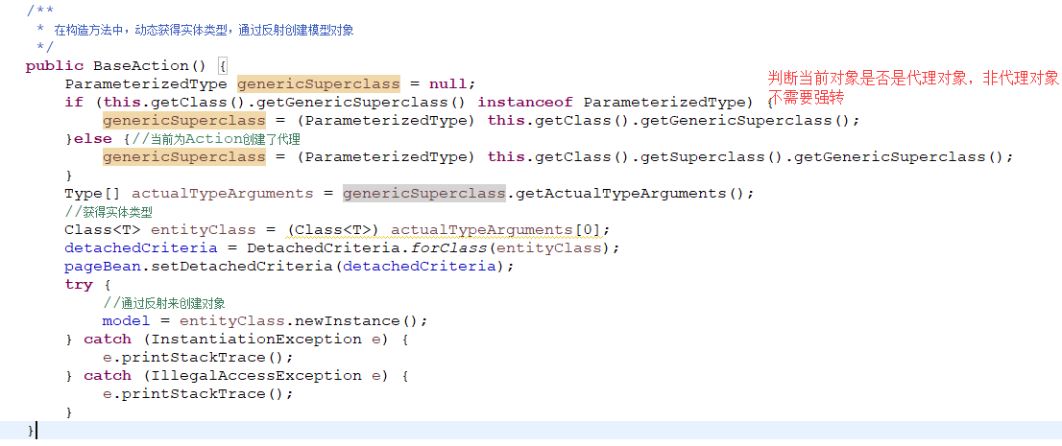
第四步：在struts.xml中配置全局异常捕获，统一跳转到权限不足的页面
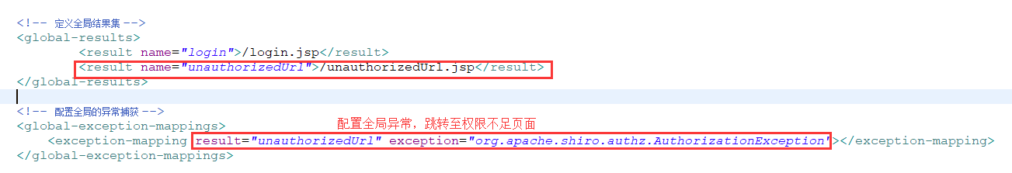

页面标签权限控制
第一步：在jsp页面中引入shiro的标签
第二步：使用shiro的标签根据当前用户拥有的权限动态展示页面元素
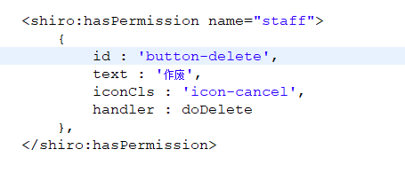

代码级别权限（了解）
